

Adresa školy: ZŠ Třeboň, Na Sadech 375
Jméno autora: Mgr. Dana Velserová
Název: VY_12_INOVACE_212_NS/1
Číslo projektu: CZ.1.07/1.4.00/21.3807
Téma hodiny: Domácí zvířata a jejich mláďata
Ročník: 1.
Klíčová slova: názvy mláďat domácích zvířat
Datum tvorby: 17. 4. 2014

Metodické pokyny:

Tento pracovní list je určen k procvičování, opakování a upevňování probraného učiva našeho světa 1. ročníku. Žáci mohou pracovat samostatně, ve dvojicích nebo ve skupinách.

- Vybarvi stejnou barvou název domácího zvířete a jeho mláděte.
(šipky směřují k sobě)

house
kočka
kočka

kuře
pes
kočka

sele
kráva
kočka

hříbě
husa
kočka

kachně
holub
kočka

krůtě
prase
kočka

štěně
ovce
kočka

tele
slepice
kočka

kůzle
kachna

kotě
kůň
kočka

holoubě
koza

jehně
krůta
kočka

- Vybarvi názvy dvounohých zvířat žlutě a čtyřnohých modře.

pes
husa
koza

kachna
ovce
slepice
kočka
králík
kůň

kráva
prase
holub

4 nohy
2 nohy

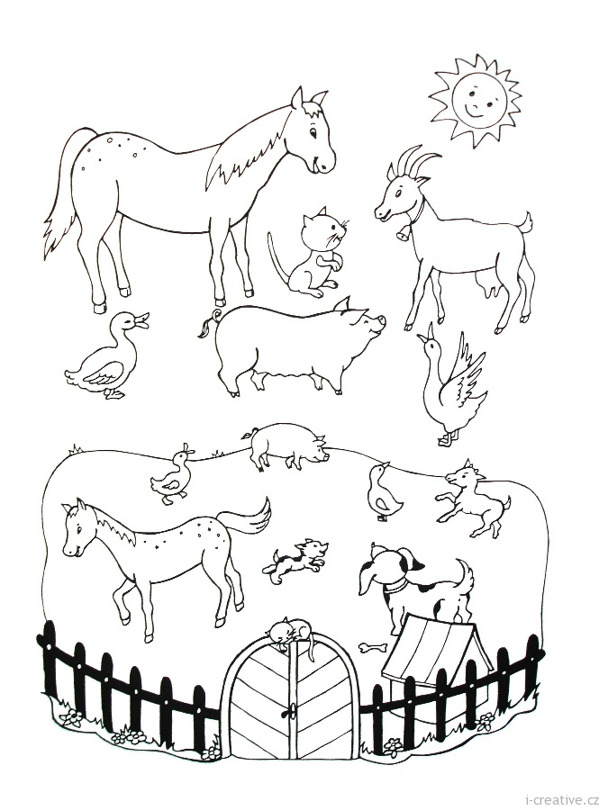

- Vybarvi si obrázek.

Zdroje:
http://www.i-creative.cz/wp-content/uploads/2012/04/5-hospodarsla-zvirata1.jpg

